**Грамматический строй речи** – это система взаимодействия слов между собой в словосочетаниях и предложениях.

Грамматический строй в процессе становления детской речи усваивается самостоятельно, благодаря подражанию речи окружающих.

Основой для его формирования является повседневное общение ребенка с близкими взрослыми, совместная деятельность с ними. В семье такое общение возникает спонтанно, непреднамеренно. При этом важны благоприятные условия воспитания, достаточный уровень развития словаря, фонематического слуха, наличие активной речевой практики. И происходит это постепенно, начиная с 1,5 – 2-х лет, когда у ребенка появляются первые фразы.

**К трем годам ребенок активно пользуется такими грамматическими категориями:** **род, число, время, лицо и говорит уже простыми распространенными предложениями.**

**К четырем годам словарь ребенка вырастает до 2-х тысяч слов.** В речи преобладают существительные, прилагательные и глаголы, но ребенок постепенно начинает употреблять и другие части речи: местоимения, наречия, числительные. Также начинается формирование высказываний типа элементарных коротких монологов (рассказов). У детей этого возраста фраза становится длиннее. Новые слова ребенок не всегда правильно произносит, не успевая следить за их смысловым содержанием и грамматической формой.

**В 5-6 лет** – это средний дошкольный возраст, наступает период активного словотворчества, знаменуется становлением произвольной речи, формированием фонематического восприятия. У ребенка появляется интерес к слову, его звучанию.

**6-7 год** жизни - этап овладения способами грамматически правильного построения развернутых связных высказываний, этап формирования грамматически и фонетически правильной речи.

Важнейшим показателем уровня речевого развития ребенка этого возраста является умение легко подобрать нужные слова и выражения.

**Чем обусловлены грамматические ошибки дошкольников?**

* Общими психофизиологическими закономерностями развития ребенка (внимания, памяти, мышления).
* Запасом знаний об окружающем мире и объемом словаря.
* Состоянием речевого аппарата и уровнем развития фонематического восприятия речи.
* Неблагоприятным влиянием окружающей речевой среды (прежде всего неправильностью речи родителей и воспитателей).
* Педагогической запущенностью, недостаточным вниманием к детской речи.

Основным, и конечно же, самым главным и очень эффективным видом совместной деятельности ребенка и взрослого, направленной на формирование грамматического строя речи является **ИГРА**.

Выполняя интересные и увлекательные задания в форме игры, ребенок научится правильно находить нужный по смыслу приставочный глагол, образовывать относительные и притяжательные прилагательные, подбирать глаголы –антонимы и строить с ними предложения.

**Вот некоторые из них:**

**- «Из чего сделано?»**

Взрослый говорит: «Стол сделан из дерева, значит он какой?». Ребенок отвечает: «Деревянный» и т.д.

**- «Один-много»**

Взрослый говорит: «Один шар, а много?», «Одно дерево, а много?». Ребенок отвечает: «Много шаров», «Много деревьев».

**- Игра на согласование существительных с прилагательными «Назови какое, какая, какой, какие?»**

Взрослый говорит (или может показать на картинке): «Яблоко какое?», «Шарф какой?». Ребенок перечисляет и т.д.

**- «Чей хвост?**

Взрослый предлагает угадать, чьи хвосты изображены на картинке? Например: «У зайца какой хвост?». Ребенок отвечает: « Заячий» и т.д.

**- Игра на образование слов –антонимов «Скажи наоборот»**

Взрослый говорит: «Холодный», «Высокий», «Сладкий». Ребенок отвечает: «Горячий» , «Низкий», «Горький» и т.д.

**-Игра на образование приставочных глаголов «Подбери слово»**

Взрослый предлагает ребенку внимательно слушать и выбирать, например для рыбки, бабочки, лягушки правильное, точное действие (глагол) :

* Рыбка к камню (отплыла или подплыла?), от берега (переплыла или отплыла?), всю реку (вплыла или переплыла?).
* Бабочка к цветку (отлетела или подлетела?) с ветки на цветок (облетела или перелетела?), в комнату (подлетела или влетела?).
* Машина из гаража (выехала или въехала?), через мост (переехала или объехала?) и т.д.

Перечисленные упражнения помогут развить речь ребенка, что в дальнейшем уму позволит выражать свои мысли более выразительно и правильно.

**УДАЧИ ВАМ!**

МКДОУ «Детский сад «Им. 1Мая»

**Играем- грамматические способности развиваем**

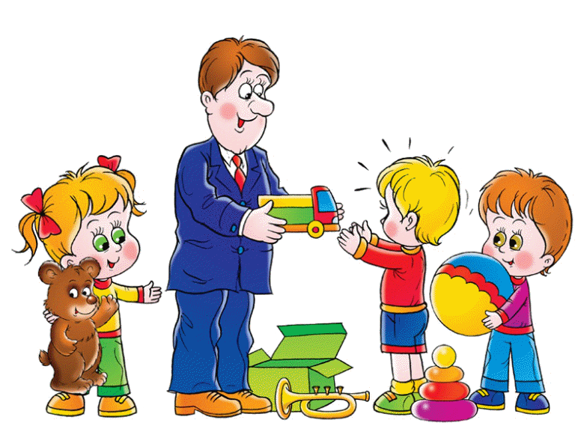

Учитель-логопед: Рассейкина А.А.

2021г